CSF JET Multi Megasonic 운전 매뉴얼 (초안)

- 문서명: CSF JET Multi Megasonic 운전 매뉴얼
- 문서 상태: Draft
- 적용 장비: CSF JET Multi Megasonic (LCD 패널형)
- 기준 패널 이미지: docs/LCD_Display.png

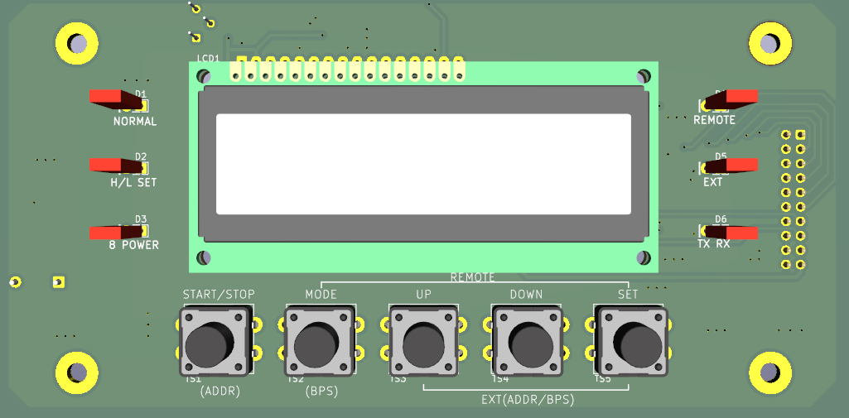

0. 개정 이력

| 버전 | 날짜 | 변경 내용 | 작성 |
| ---- | ---------- | ------------------------------------ | ----- |
| 0.1 | 2026-04-27 | 초안 작성 (기존 매뉴얼 키 조작 복원) | Draft |

1. 제품 개요

CSF JET Multi Megasonic은 LCD 기반 사용자 인터페이스와 RS-485 Modbus RTU 통신을 지원하는 메가소닉 발생기이다.
기존 HS AUP 계열 운전 습관을 유지하기 위해 키 조작 체계를 기존 매뉴얼 흐름에 맞추어 구성한다.

2. 주요 사양

| 항목 | 사양 |
| --------------- | ----------------------- |
| 모델명 | CSF JET Multi Megasonic |
| 작동 주파수 | 10CH, 500kHz~2.2MHz |
| 최대 출력 | 10W |
| 출력 설정 범위 | 0.10W~10.00W |
| 표시 장치 | LCD1602 (2행 x 16문자) |
| 통신 인터페이스 | RS-485, Modbus RTU |
| 운전 모드 | NORMAL / REMOTE / EXT |

3. 전면 패널 구성

3.1 버튼 5개

- START/STOP
- MODE
- UP
- DOWN
- SET

3.2 상태 LED

- NORMAL: 일반 운전 모드
- H/L SET: 알람 상/하한 설정
- 8 POWER: 8단계 출력 설정
- REMOTE: 외부 REMOTE 제어 모드
- EXT: 통신 제어 모드
- TX/RX: 통신 상태 표시

3.3 LCD 기본 표시

- 상단: 출력값, 주파수, 채널
- 하단: 모드, 운전 상태, 통신 상태, 주소

4. 안전 주의사항

- 장비 접지 상태를 확인한 후 전원을 인가한다.
- Err7(SENSOR OFF)은 키 조합으로 해제할 수 없다.
- Err7은 전원 OFF 후 SENSOR 입력 정상 상태 확인 후 재기동해야 한다.
- 통신 쓰기(설정 변경)는 EXT 모드에서만 허용한다.
- REMOTE ON/OFF 제어는 최소 3초 간격을 권장한다.

5. 전원 투입 및 모드 진입

5.1 기본 기동

- 전원 ON: 기본 화면 진입
- 기본 운전 모드: NORMAL

5.2 부팅 시 동시누름 조합 (기존 매뉴얼 유지)

- 전원 ON + SET+DOWN 유지: NORMAL 모드 강제 진입
- 전원 ON + SET+MODE 유지: REMOTE 모드 진입
- 전원 ON + UP+MODE 유지: EXT 모드 진입

6. 키 조작 요약 (기존 매뉴얼 복원안)

6.1 공통

- MODE+DOWN(2초): 에러 해제 (Err7 제외)

6.2 NORMAL 모드

- START/STOP: 발진 시작/정지
- UP/DOWN: 출력 증감
- SET: 현재 설정 저장
- MODE: H/L SET -> 8 POWER -> NORMAL 순환

6.3 H/L SET 모드

- SET: HIGH/LOW 항목 전환
- UP/DOWN: 임계값 조정
- MODE: 8 POWER 또는 NORMAL로 이동

6.4 8 POWER 모드

- SET: Step 선택/확정
- UP/DOWN: Step 값 조정
- MODE: NORMAL 복귀

6.5 REMOTE 모드

- REMOTE 입력이 운전 ON/OFF를 제어
- 로컬 출력 조정 키는 제한 동작
- 모드 변경은 전원 재기동 조합으로 수행

6.6 EXT 모드

- START/STOP: ADDR 설정 진입
- UP/DOWN: ADDR 또는 BPS 값 변경
- SET: 항목 전환/확정 저장
- MODE: 정보 화면 전환

7. 운전 절차

7.1 NORMAL 운전

- 1. 전원 ON
- 2. 필요 시 UP/DOWN으로 출력 설정
- 3. START/STOP으로 운전 시작
- 4. LCD에서 출력, 주파수, 상태 확인
- 5. 정지 시 START/STOP 재입력

7.2 REMOTE 운전

- 1. 전원 OFF 상태에서 SET+MODE 누른 채 전원 ON
- 2. REMOTE 모드 진입 확인
- 3. 외부 REMOTE 신호로 ON/OFF 제어
- 4. 상태 이상 시 알람 코드 확인

7.3 EXT 운전 (통신 제어)

- 1. 전원 OFF 상태에서 UP+MODE 누른 채 전원 ON
- 2. EXT 모드 진입 확인
- 3. 필요 시 START/STOP으로 ADDR 설정 진입
- 4. UP/DOWN으로 주소/속도 변경, SET 저장
- 5. RS-485 Modbus 마스터에서 제어 명령 송신

8. LCD 표시 예시

8.1 기본 운전

- 1행: OUT 0.50W F 1000k
- 2행: NOR RUN ADR01

8.2 정지 상태

- 1행: SET 0.50W F 1000k
- 2행: NOR STOP ADR01

8.3 통신 설정

- 1행: EXT COMM SET
- 2행: ADR:01 BPS:96

8.4 알람 표시

- 1행: ** ERROR **
- 2행: Err1 LOW ALARM

9. 알람 및 복구

| 코드 | 의미 | 복구 방법 |
| ---- | ---------------- | ---------------------------------- |
| Err1 | LOW ALARM | MODE+DOWN(2초) 또는 전원 재기동 |
| Err2 | HIGH ALARM | MODE+DOWN(2초) 또는 전원 재기동 |
| Err5 | TRANSDUCER ALARM | MODE+DOWN(2초) 또는 전원 재기동 |
| Err6 | SETTING ERROR | 설정값 재입력 |
| Err7 | SENSOR OFF | 전원 OFF -> SENSOR 확인 -> 전원 ON |
| Err8 | SENSOR RUN | 전원 OFF -> SENSOR 확인 -> 전원 ON |

10. 통신 (RS-485 Modbus RTU)

10.1 기본

- 물리 계층: RS-485 반이중
- 프로토콜: Modbus RTU
- 기본 속도: 9600bps

10.2 운전 모드별 권한

- NORMAL/REMOTE: 읽기 중심 운용
- EXT: 읽기/쓰기 운용

10.3 권장 점검 항목

- 주소 충돌 여부 확인
- 종단 저항 및 배선 극성 확인
- 통신 오류 시 BPS/패리티 일치 여부 확인

11. 판넬 인쇄 문구 권장

패널 실크는 간결하게 유지하고 조합 상세는 매뉴얼에 기재한다.

- START/STOP
- MODE
- UP
- DOWN
- SET

후면 라벨 또는 매뉴얼 요약 카드 권장 표기:

- NORMAL: PWR ON + SET+DOWN
- REMOTE: PWR ON + SET+MODE
- EXT: PWR ON + UP+MODE
- EXT ADDR/BPS: START/STOP -> UP/DOWN -> SET
- ERROR RESET: MODE+DOWN(2s)

12. 현장 운용 체크리스트

- [ ] 전원/접지 점검 완료
- [ ] 출력 케이블 및 트랜스듀서 결선 확인
- [ ] 모드 진입 조합 확인 (NORMAL/REMOTE/EXT)
- [ ] 주소/BPS 설정 확인
- [ ] 시운전 출력값 및 알람 임계값 확인
- [ ] 비상시 에러 해제 절차 숙지

---

본 문서는 제품 확정 전 검토용 초안이다. 펌웨어 최종 키맵 및 출하 시험 절차가 확정되면 버전 1.0으로 발행한다.

